Świadczymy o Jezusie Zmartwychwstałym.
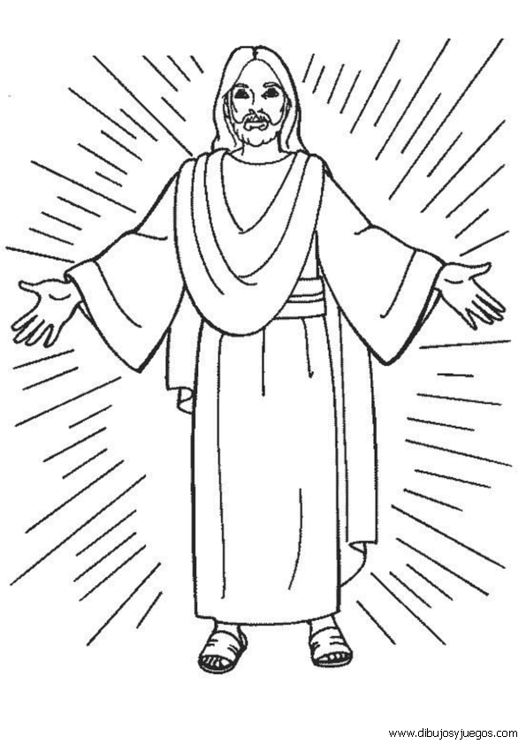
Drogie dzieci. Chrystus naprawdę zmartwychwstał. Niech ten fakt napełnia nasze serca radością i nadzieją. Módlmy się o koniec koronowirusa w naszej ojczyźnie i na całym świecie. Polecam szczególnie koronkę do bożego Miłosierdzia każdego dnia, szczególnie, w miarę możliwości o godz. 15.00.
Dla chętnych dzieci w podręczniku na str. 173 mamy 2 zadania. Na dole trzeba dokończyć rysunek oraz praca domowa na str.174. Nie musimy tego wysyłać. Pozdrawiam serdecznie.

